ÜLTESSÜNK FÁT!

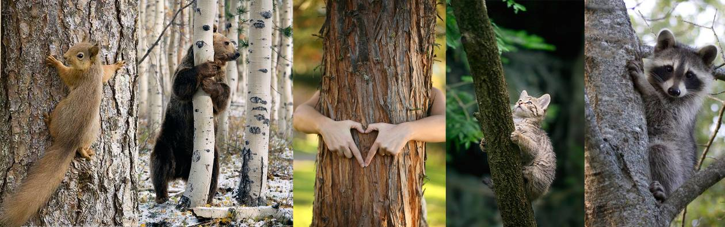

Faültetési akció 2021
Budapest Főváros XVI. kerület Önkormányzata 2021-ben is meghirdeti az őszi lakossági faültetési akciót, melynek keretében igényelhetőek díszfák a lakóház előtti zöldsávba, közterületre, amelyeket az Önkormányzat ingyenesen biztosít.

Az akcióban igényelhető fák tulajdonságai és a pályázási feltételek:
- földlabdás példányok igényelhetők
- egy cím elé maximum 5 db fa igényelhető
- a fák kiszállításáról a Kerületgazda Szolgáltató Szervezet gondoskodik
- a fa ültetési helyét Irodánk munkatársaival lehet egyeztetni (telefonon, e-mailben, helyszínen vagy helyszínrajz segítségével), az igénylőnek a megbeszélt helyen kell kiásni az 1x1x1 méteres ültető gödröt a megadott határidőig. Amennyiben a helyszínen nem található kellő méretű ültető gödör, akkor a fát nem tudjuk az igénylőnek átadni!
- a meghirdetett kiszállítás napján a Kerületgazda Szolgáltató Szervezet munkatársai a helyszínre szállítják a kért fát, a támrudakat illetve a törzsvédő hengert. Az ültetés és a beiszapolás az igénylő feladata, melyet a szállítás napján köteles elvégezni. Szállításkor az igénylő aláírásával igazolja, hogy a kért fát átvette.
- az igényelhető fajták közül választhatnak a lakók de a Környezet- és Klímavédelmi Iroda munkatársai változtathatnak az igényelt fajtán indokolt esetben, pl. széles zöldsávra túl alacsony faj, vezeték alá túl nagy fa igénylése, meglévő egységes fasorba más fajta ültetése, nem elegendő ültetési távolság stb.
- a jelentkezések iktatása a jelentkezés sorrendjében történik

A jelentkezés feltételei:
- a jelentkezőnek vállalnia kell az ültetést és a gondozást, ami valójában csupán az ültetést követő beiszapolást, a rendszeres locsolást, tavaszi időszakban a fatányér kialakítását valamint az ültetést követő első téli időszakban a gyökér körüli felkupacolást jelenti. Az egyéb szakmai faápolást telefonos vagy személyes bejelentés alapján az Önkormányzat végzi
- az utca aszfaltozott, csatornázott és kerületi kezelésben legyen (nem lehet földút, fővárosi vagy magánút)
- van elég hely a zöldsávban az ültetésre a kerítés és az úttest között (minimum 1 méter)
- a tervezett helyen ne legyen olyan földalatti vagy földfeletti kábel, vezeték, amely akadályozná a fát a növekedésben. Légvezeték alá csak alacsony fát érdemes igényelni

A választható fák között csak várostűrő fajok és fajták szerepelnek:
  - hárs, juhar, kőris és szelídgesztenye, melyek nagykoronájú honos fajok illetve platán, mely terebélyes koronájával szintén árnyékot ad és a többihez hasonlóan kedvező mikroklímát teremt valamint magas pormegkötő képességgel bír
  - pirosvirágú vadgesztenye, lepényfa, gömbkőris, csörgőfa, sárga kőris, gömb ezüsthárs, ginkgo és törökmogyoró, melyek közepes növekedésűek, ezért légvezeték alá is ültethetők, jó várostűrő képességük garantálja, hogy sokáig díszítsék a kerületet
  - galagonyafa, díszkörte, júdásfa, alacsony juhar, díszcseresznye és gömb csepleszmeggy, lándzsalevelű éger, melyek kifejezetten alacsony növekedésűek, és lehetővé teszik, hogy akár nagyon keskeny zöldsáv és alacsonyan húzott vezeték mellett se maradjon fa nélkül az ingatlan előtti zöldsáv. Ezeket a fákat kifejezetten olyan helyre ajánljuk, ahol nagyobb fafaj kiültetése nem megoldható.

Jelentkezési határidő: 2021. szeptember 03.
Jelentkezni lehet írásban: a Budapest Főváros XVI. Kerületi Önkormányzat Polgármesteri Hivatal Környezet- és Klímavédelmi Irodájánál a 1163 Budapest, Havashalom utca 43. címen
vagy e-mailben a kornyezet@bp16.hu e-mail címen.
Az alábbi adatokat kérjük feltüntetni a jelentkezéskor: név, telefonszám, e-mail cím, értesítési cím valamint az a cím, ahova a fát kérik (sarokingatlannál az utcát kérjük, jelölje).
Telefonon történő jelentkezést nem fogadunk el!

A Környezet- és Klímavédelmi Iroda a címeket folyamatosan ellenőrzi, hogy azok megfelelnek-e az akció feltételeinek majd írásban értesíti a jelentkezőket a döntésről.
A facsemeték kiszállítására a lombhullás után, november első két hetében kerül sor. Előre meghatározott időpontban szállítjuk őket, melyről a résztvevőket előzetesen a megadott elérhetőségeken értesíteni fogjuk.



Fontos védőtávolságok:
- kiskoronás fa telekhatártól, épülettől minimum 2,0 méterre
- ajtó, ablak elé legkevesebb 2,5 méterre
- kapubehajtótól legkevesebb 0,8 méterre
- középkoronájú fa telekhatártól, épülettől minimum 2,5 méterre
- ajtó, ablak elé legalább 3 méterre
- kapubehajtótól minimum 1 méterre
- nagykoronájú fa telekhatártól és épülettől minimum 3 méterre
- ajtó, ablak elé minimum 3,5 méterre, (fasorban egységes törzsmagassággal)
- kapubehajtótól minimum 1,5 méterre
- fák egymástól való ültetési távolsága: 5 méter illetve 7 méter
- védőtávolság villanyoszloptól: 3 méter
Az igénylések ellenőrzése és elbírálása során ellenőrizzük, hogy a fenti távolságok a címen megtarthatóak-e. A feltüntetett távolságokat a fa későbbi fejlődése és a fenntartási munkák (szükségtelen gallyazások, fakivágások) minimalizálása érdekében biztosítani kell.

